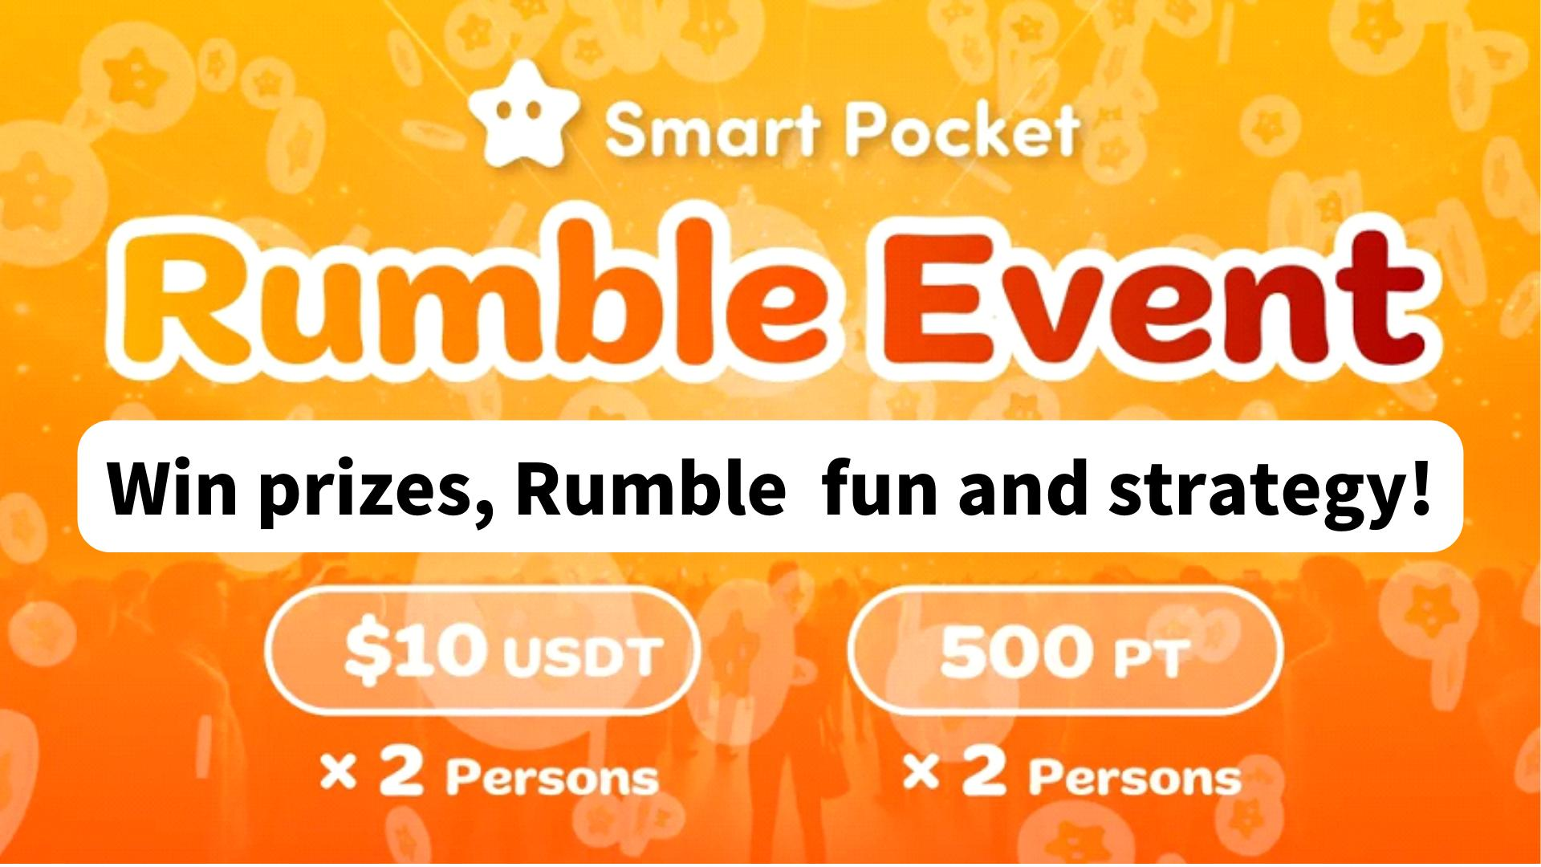

**Nhận Phần Thưởng! Cách Chơi và Chiến Thắng trong Rumble (Mini-Game)!!**

# Giới thiệu

Xin chào SP FAMILY☆  
  
Sau khi tham gia cộng đồng DISCORD của Smart Pocket, bạn sẽ thường xuyên thấy sự kiện hàng tuần có tên “Rumble.” Bài viết này sẽ hướng dẫn bạn cách chơi Rumble, cách hoạt động và lý do tại sao nó thú vị.

# Tổng Quan về Rumble

## 1. Thời Gian và Địa Điểm

Thời gian: Thứ Ba và Thứ Năm hàng tuần lúc 23:00 (JST) / 14:00 (UST)  
※ Lịch có thể thay đổi, vui lòng kiểm tra thông báo mới nhất.  
  
Địa điểm: Kênh “rumble” trên máy chủ Smart Pocket.

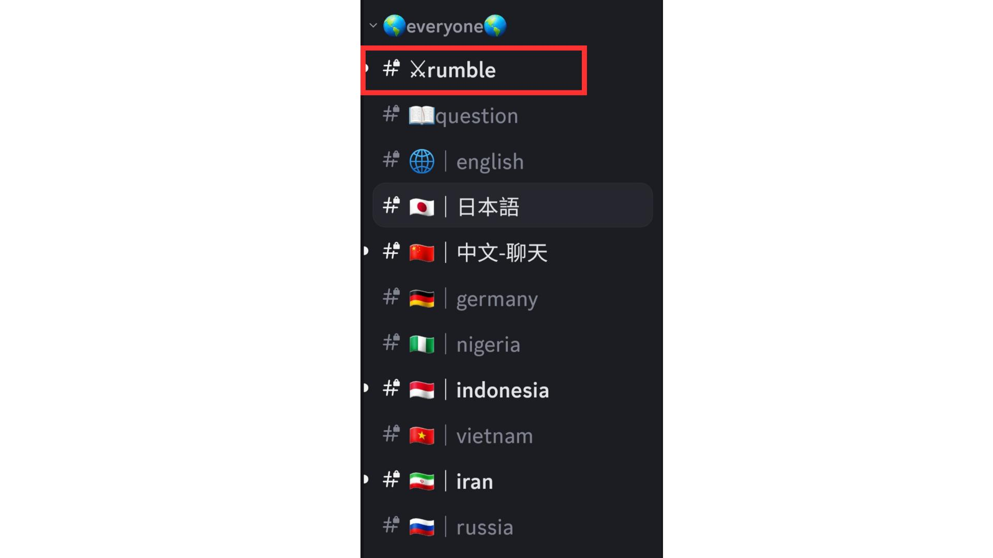

## 2. Quản Lý Sự Kiện bằng Lịch

Sử dụng tính năng lịch trong máy chủ để xem lịch sự kiện và lên kế hoạch tham gia.

## 3. Sự Kiện Rumble

Có 4 trận đấu mỗi sự kiện, mỗi trận có 1 người chiến thắng. Các trận đấu được hệ thống tự động điều khiển.

## 4. Cách Tham Gia

Nhấn vào biểu tượng “⚔️” dưới mục “Rumble Royale” để đăng ký. Nếu trang cuộn đi trước khi trận đấu bắt đầu, nhấn “Jump!” hoặc “#⚔️rumble” để quay lại.  
  
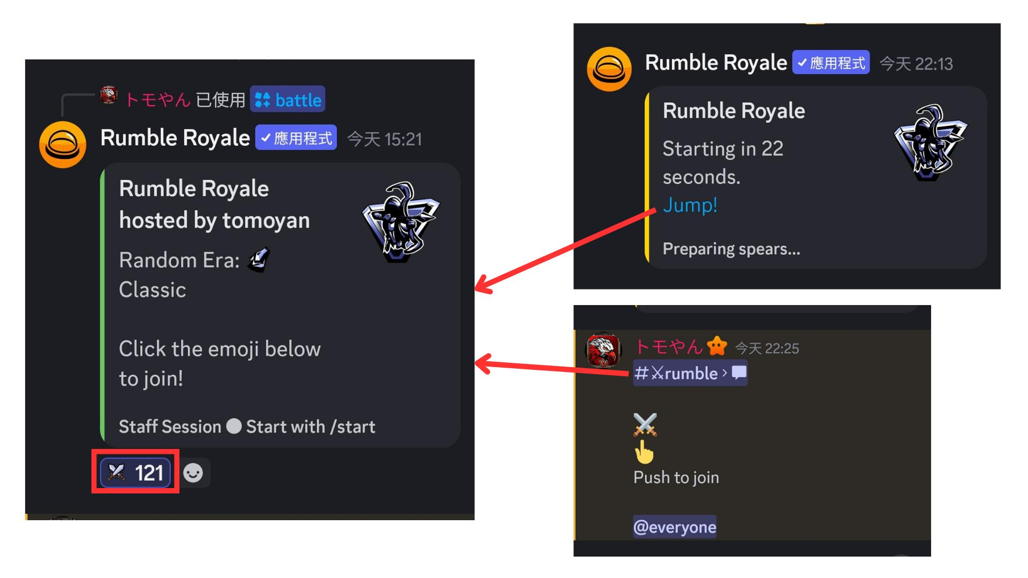

# Trận Đấu Rumble

## 1. Trước Khi Bắt Đầu

Thông tin hiển thị:  
1. Số lượng người tham gia  
2. Thời đại (Cổ điển)  
3. Phần thưởng (không dùng phần thưởng trong trò chơi, phần thưởng được trao riêng)  
4. Tiền thưởng tiêu diệt đối thủ  
Khi đạt mục tiêu phần thưởng, người chiến thắng sẽ được công bố.  
  
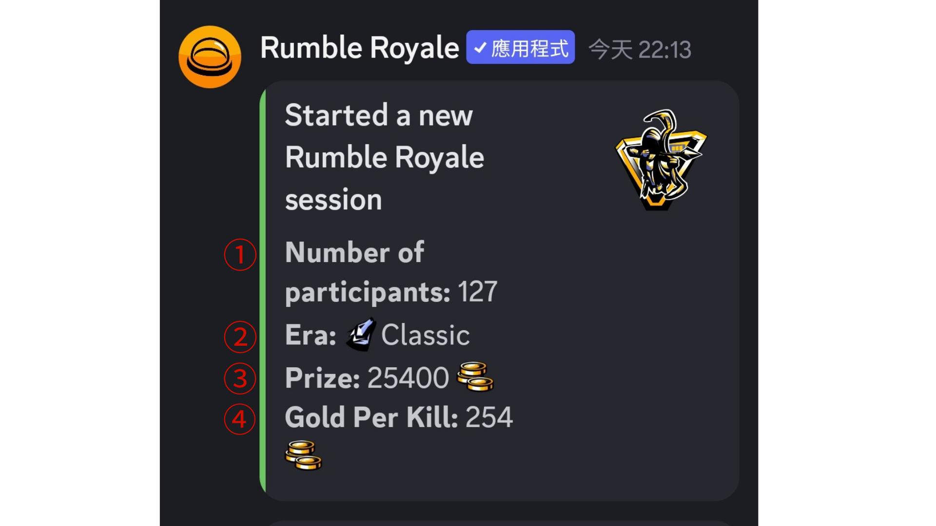

## 2. Thông Tin Trận Đấu

Thông tin bằng tiếng Anh nhưng có thể hiểu qua các biểu tượng:  
1. Tiêu diệt đối thủ, tìm hoặc chế tạo vũ khí  
2. Gặp tình huống thuận lợi  
3. Tìm thấy vỏ sò  
4. Tử vong (hiển thị gạch ngang)  
5. Hồi sinh  
Số người chơi còn lại được hiển thị phía dưới.  
  
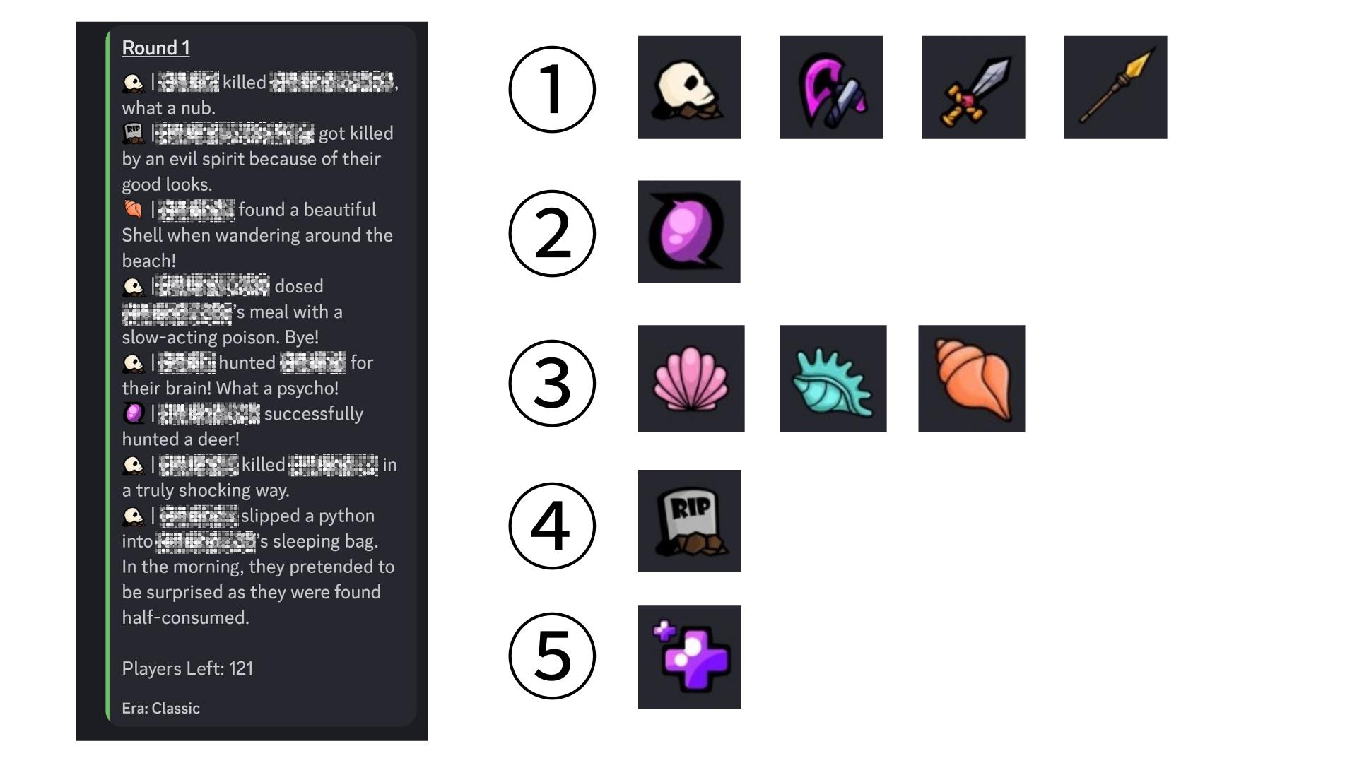

## 3. Sự Kiện Trong Vòng

Một số vòng có thể xảy ra thiên tai như động đất, khí độc, nổ hạt nhân, bắt cóc bởi người ngoài hành tinh, bão,... gây tử vong cho một số người chơi.  
  
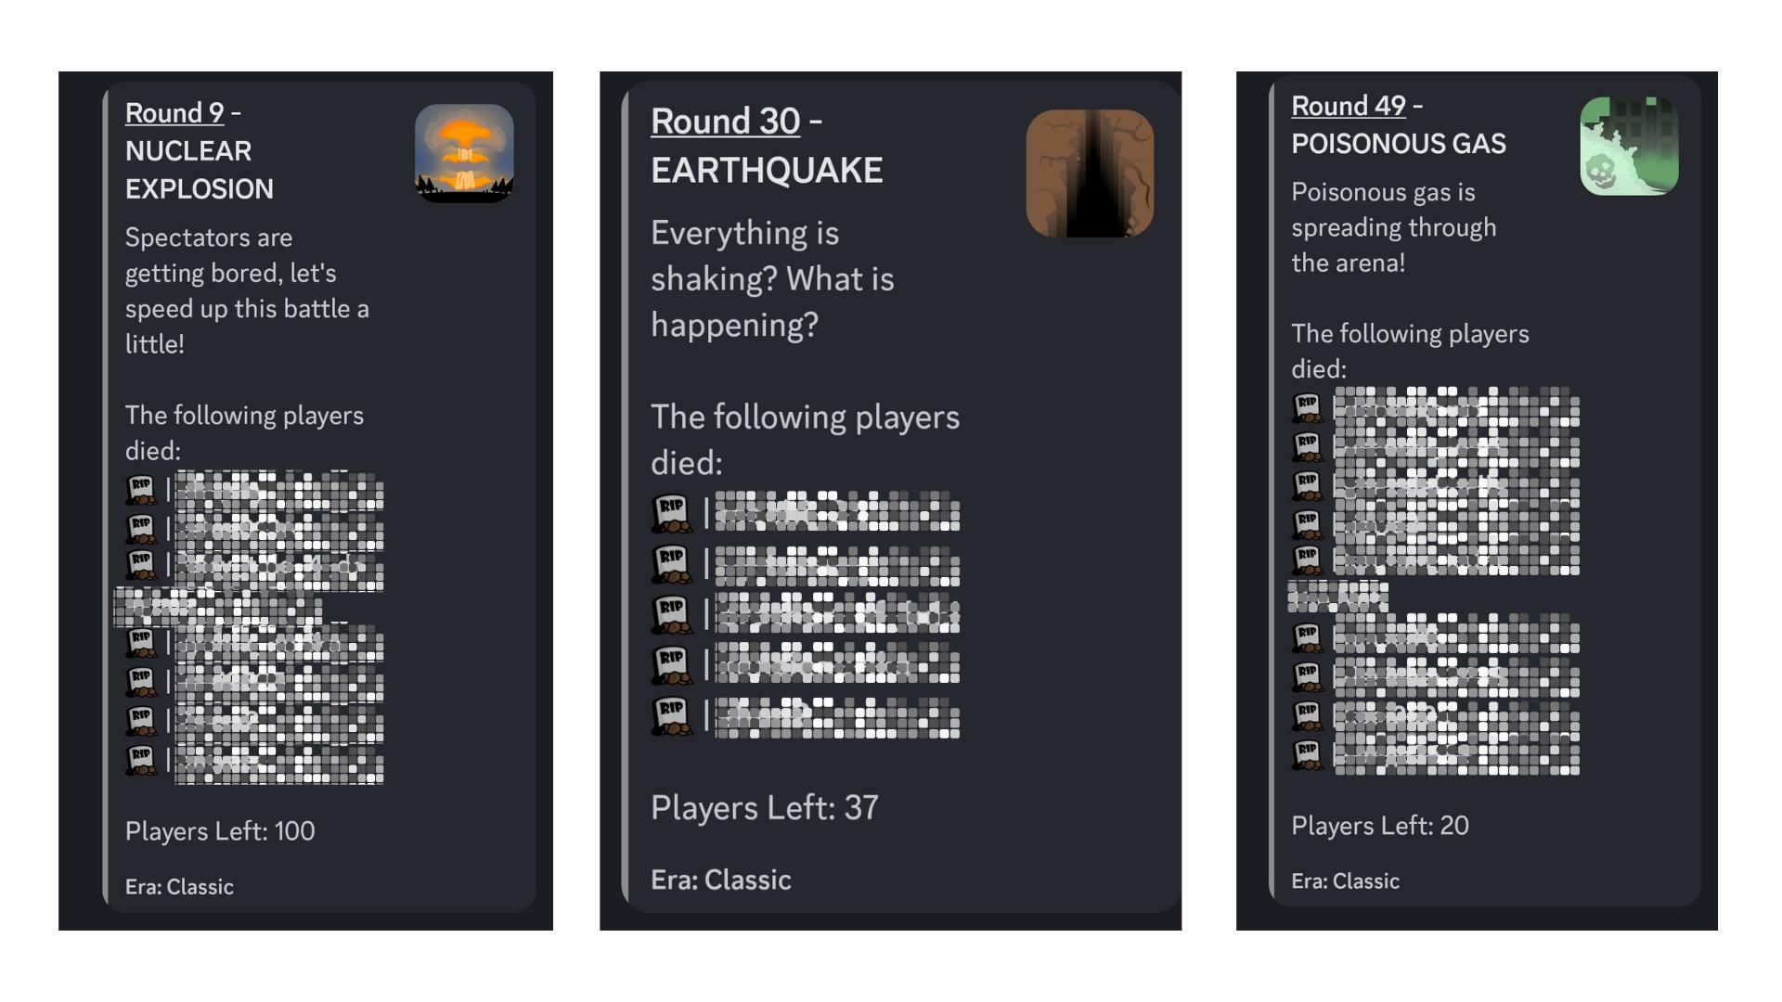  
  
Ngoài ra còn có các sự kiện tích cực như hồi sinh hoặc săn vỏ sò.  
  
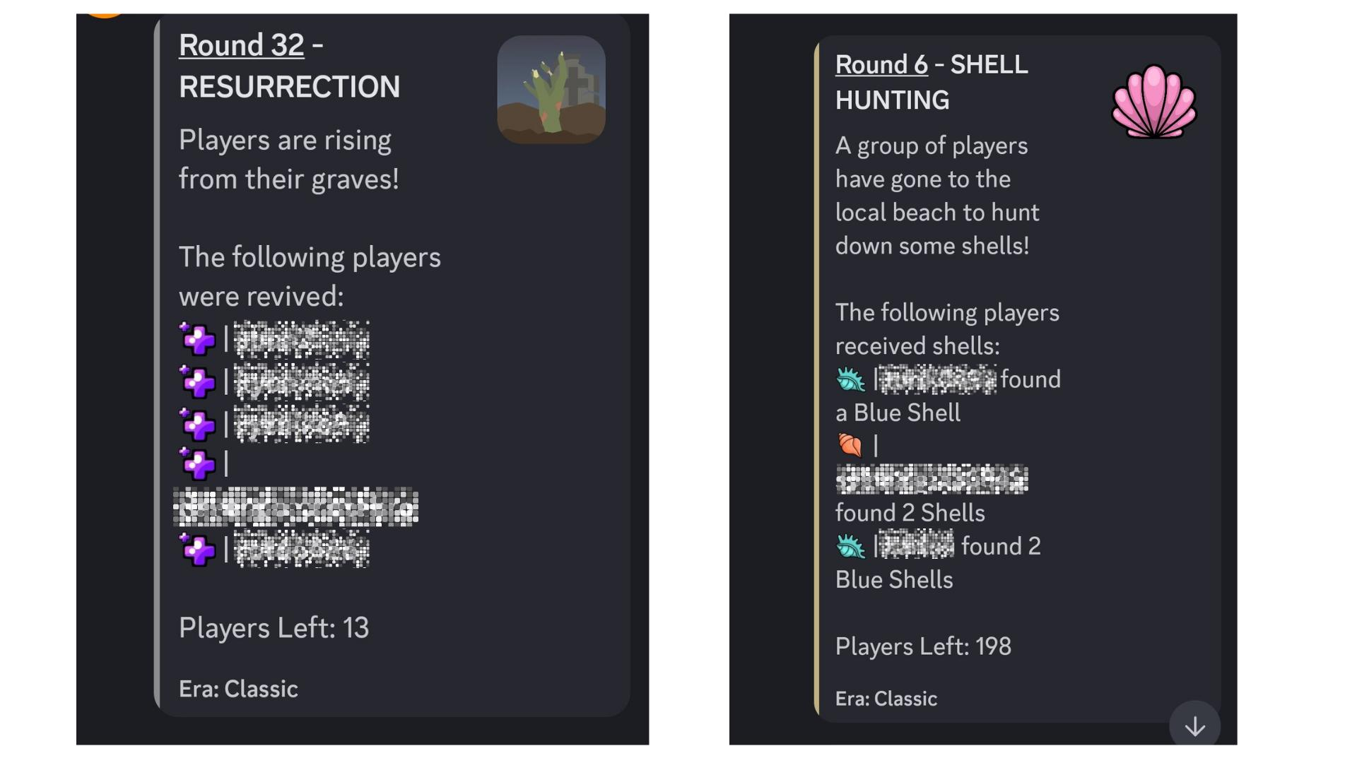

## 4. Sau Khi Kết Thúc Vòng

Hệ thống sẽ công bố người chiến thắng. Kiểm tra xem bạn có phải là người may mắn không nhé!  
  
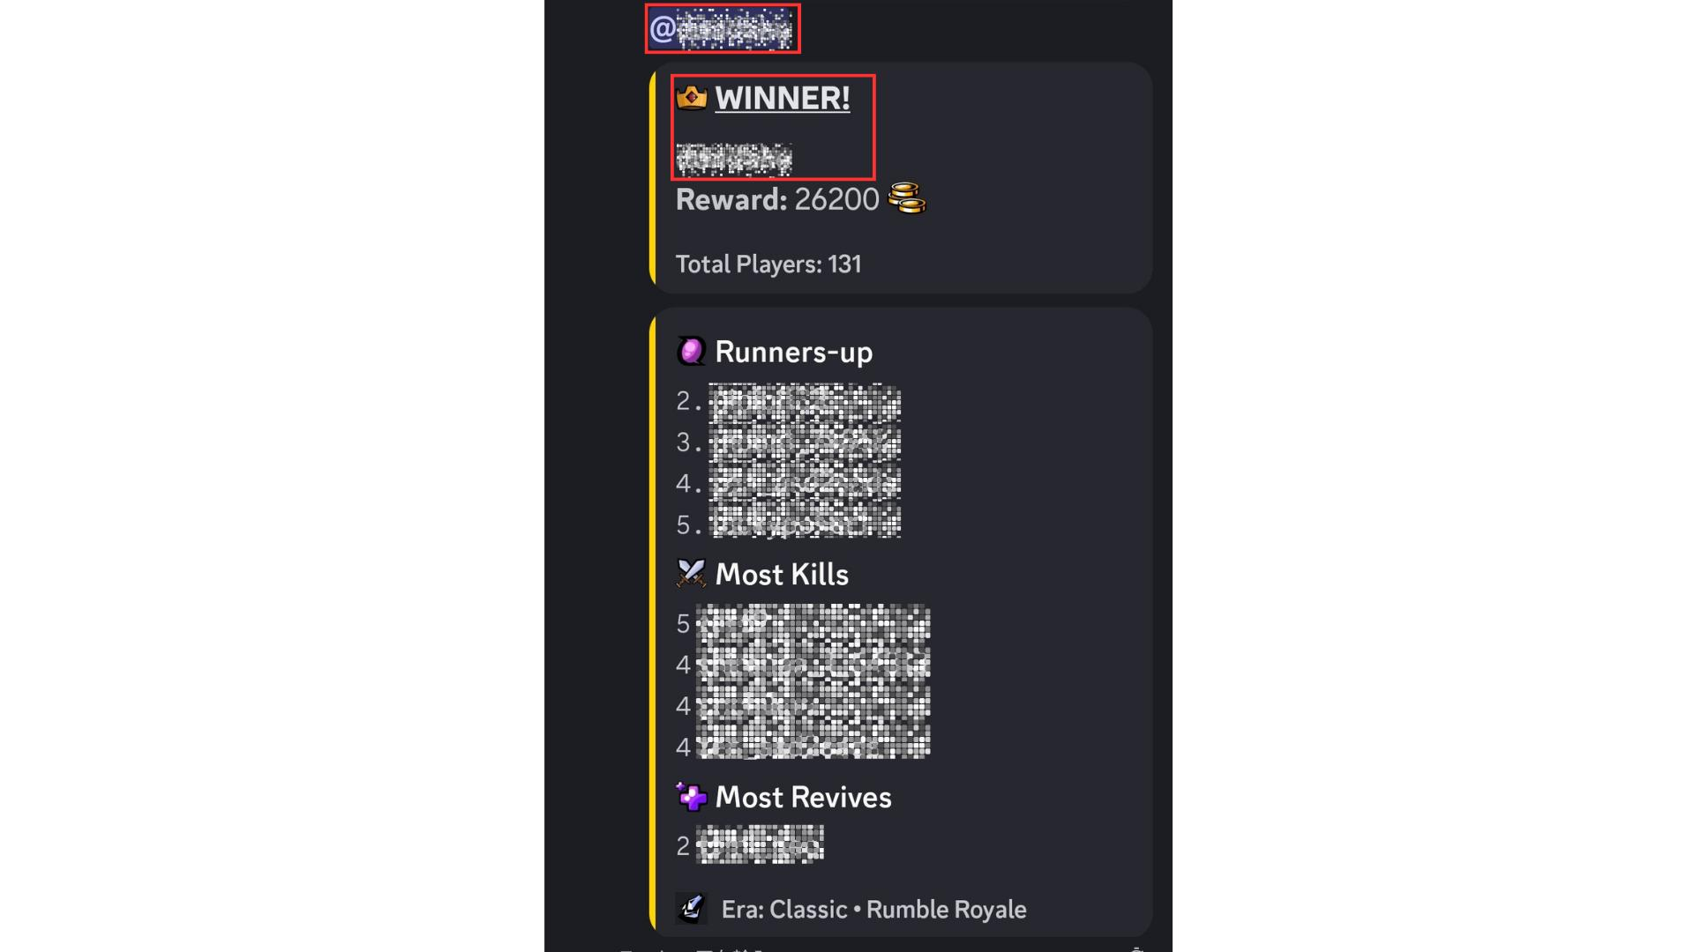

# Phần Thưởng cho Người Chiến Thắng

Phần thưởng bao gồm:  
- 500 SP Points (2 người)  
- 10 USDT (2 người)  
- Vai trò đặc biệt Battle star🌟  
  
Danh sách người chiến thắng được công bố sau khi sự kiện kết thúc.  
  
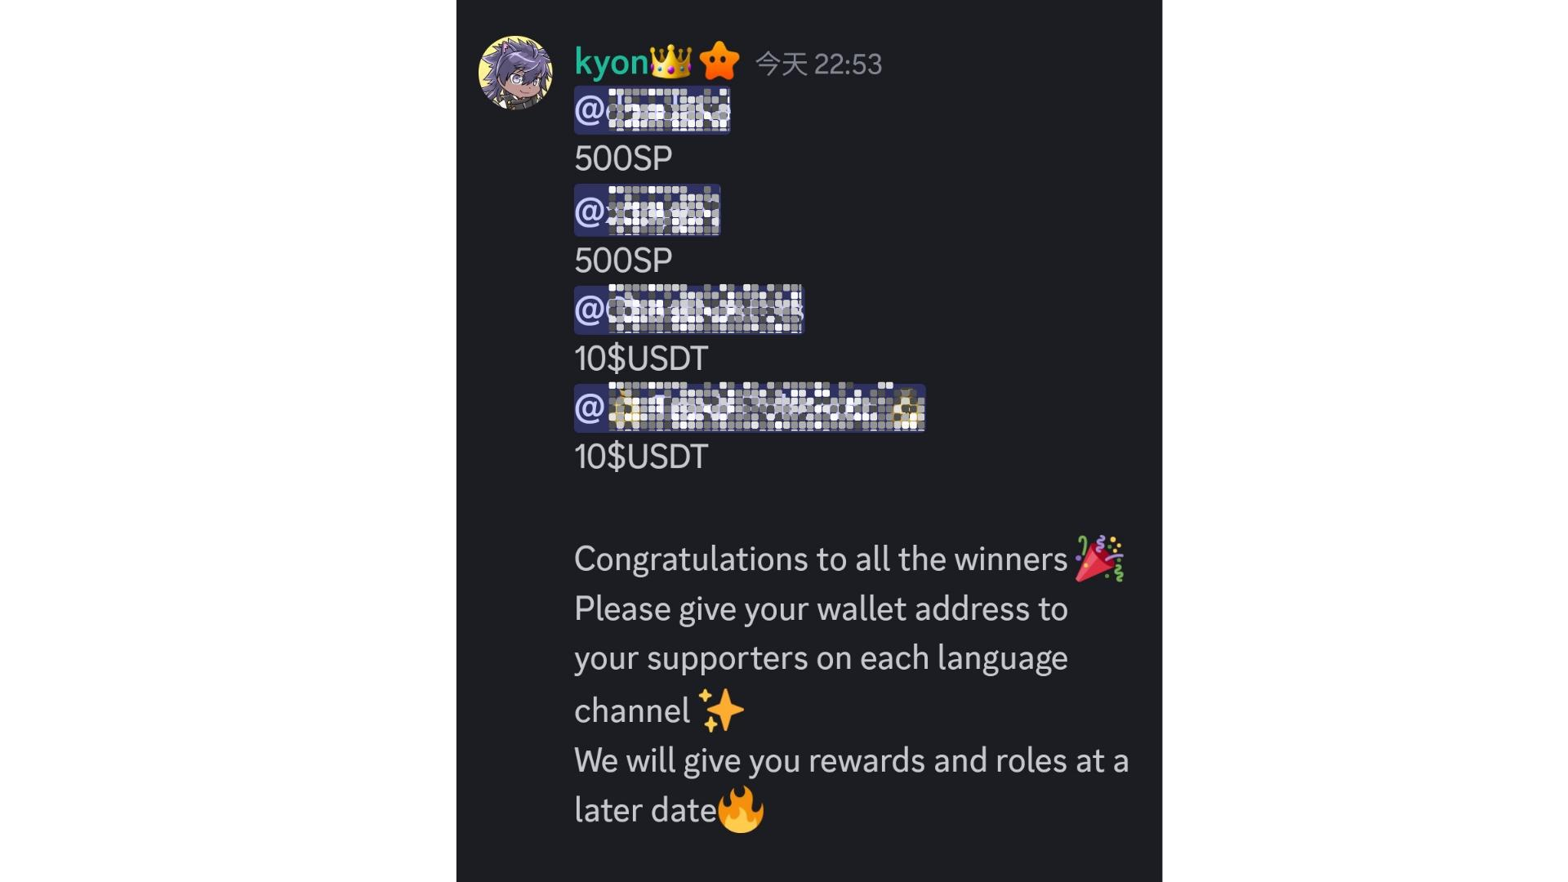  
  
Trong các dịp lễ có thể có phần thưởng đặc biệt. Ví dụ: Tuần cuối của Golden Week 2024 có thêm phần thưởng 20 USDT cho trận thứ 5.

# Lưu Ý Quan Trọng

* Người thắng cần gửi địa chỉ ví trong vòng một tuần.
* Người nhận SP Points phải đăng nhập vào Smart Pocket bằng địa chỉ ví đã gửi.
* Người nhận 10 USDT phải cung cấp ví tương thích với chuẩn token USDT.
* Phần thưởng sẽ được gửi sau khi thu thập đủ địa chỉ từ tất cả người thắng.

# Bầu Không Khí Cộng Đồng

Ngoài việc thi đấu, bạn có thể bình luận hoặc sử dụng emoji để góp phần khuấy động bầu không khí. ※ Bình luận bị giới hạn 1 lần mỗi 30 giây (chế độ chậm).  
  
- Trước mỗi trận sẽ có thông báo, đôi khi chứa thông tin quan trọng.  
  
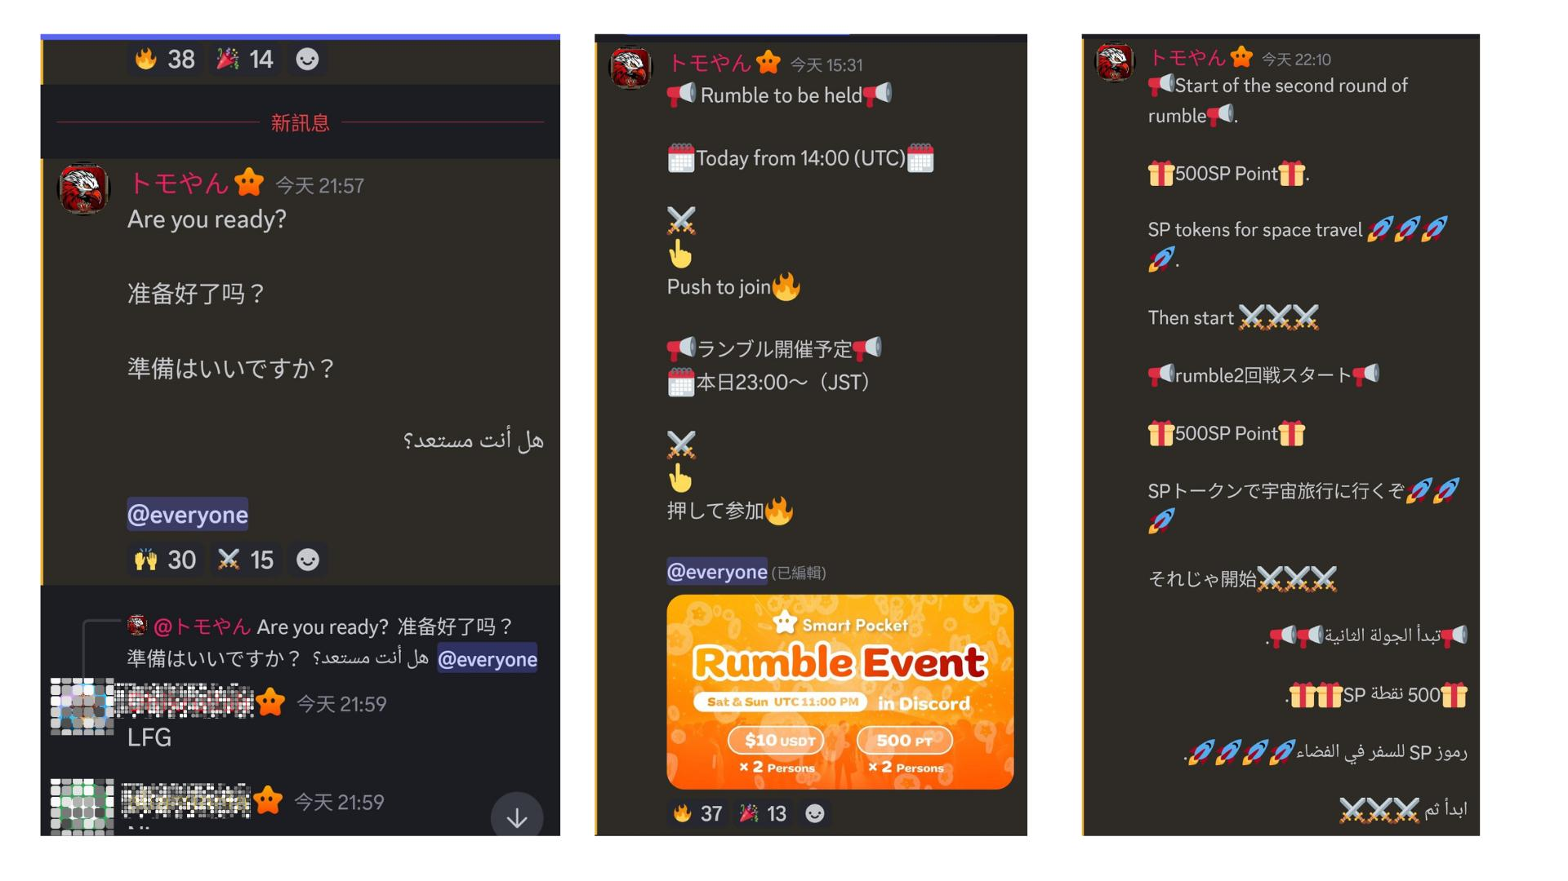  
  
- Mọi người có thể bình luận thoải mái bằng bất kỳ ngôn ngữ nào.  
  
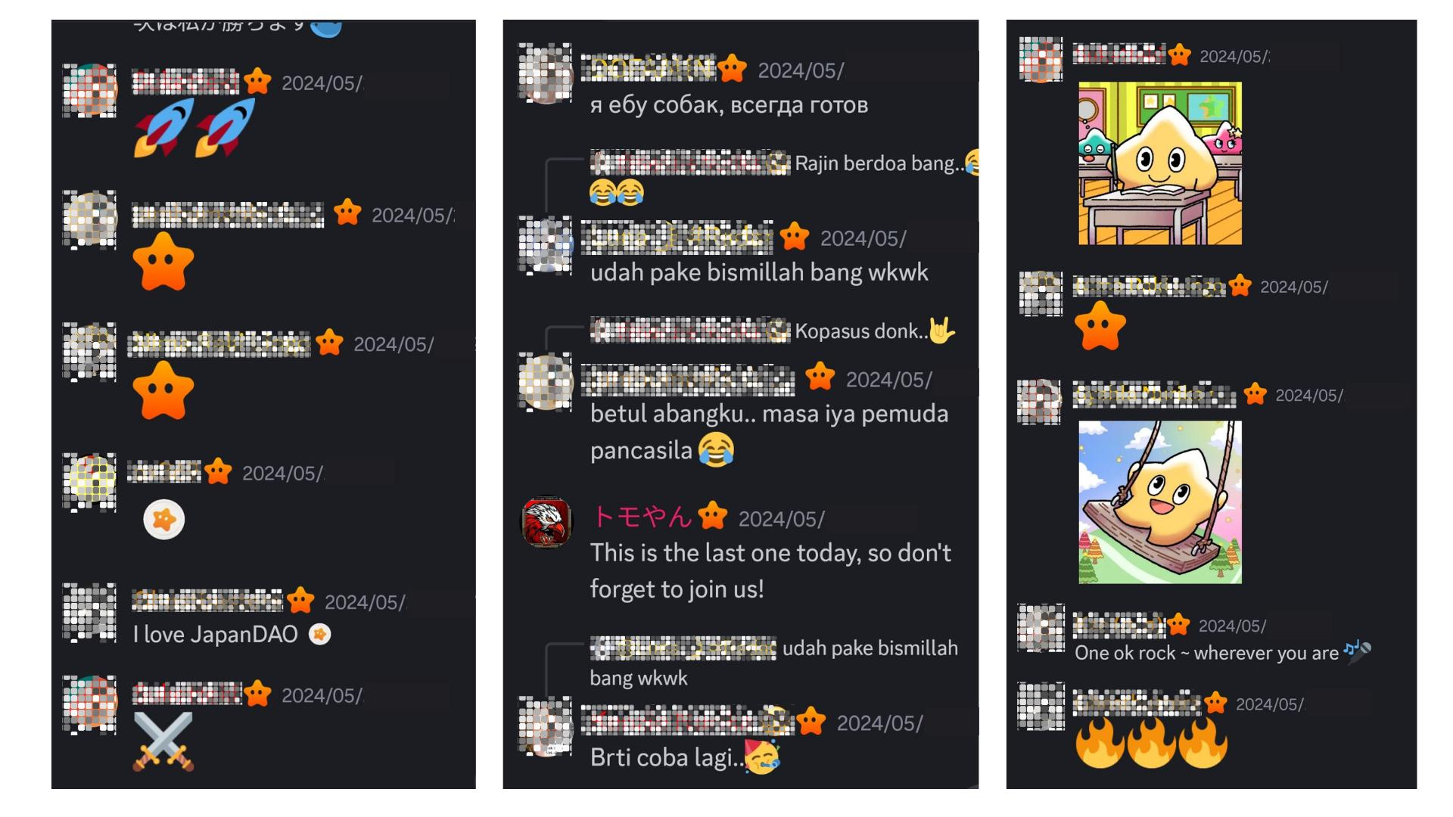  
  
- Khi có người chiến thắng, mọi người đều gửi lời chúc mừng.  
  
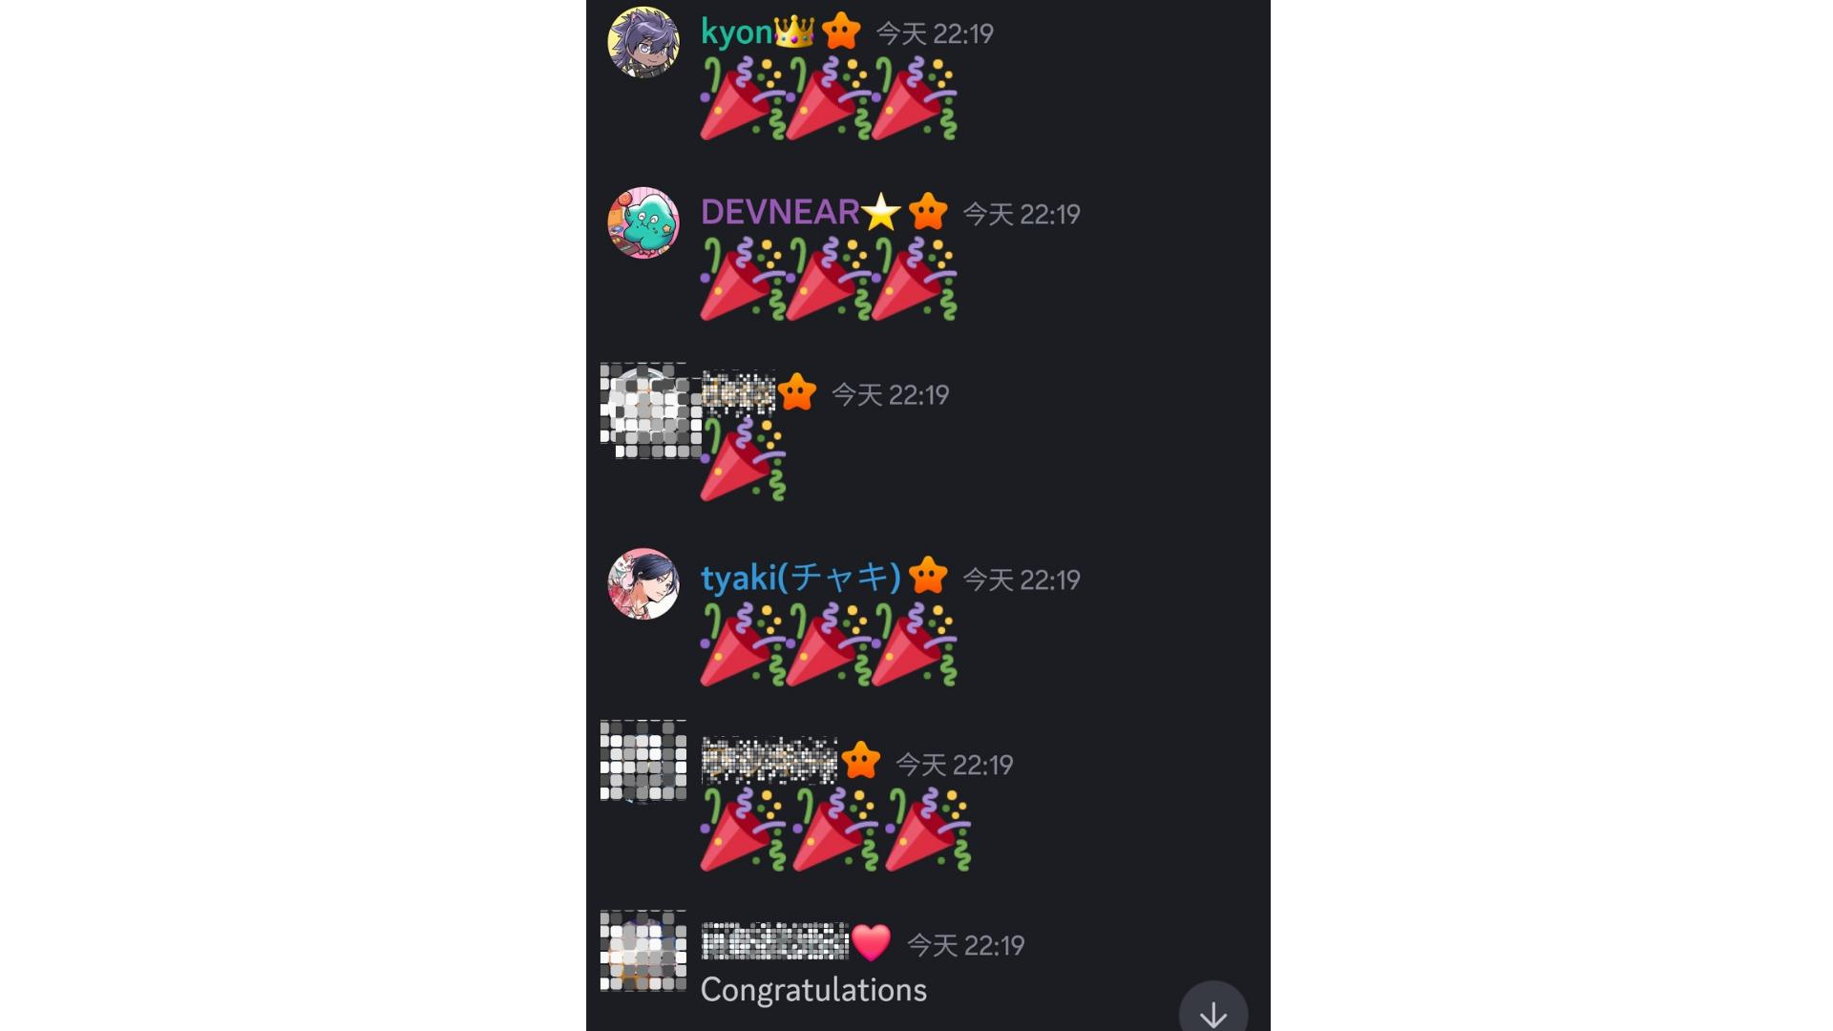

# Tổng Kết

Cộng đồng Smart Pocket tổ chức mini-game Rumble mỗi cuối tuần. Cách tham gia rất đơn giản – chỉ cần nhấn emoji để đăng ký. Trận đấu diễn ra tự động, có nhiều sự kiện như thiên tai hoặc kho báu tăng thêm phần thú vị. Kết quả và người chiến thắng sẽ được công bố sau đó và bạn có thể ăn mừng cùng mọi người.  
  
Nếu bạn quan tâm đến Smart Pocket, hãy theo dõi “Smart Pocket Magazine” và tài khoản chính thức trên X nhé!  
  
Tài khoản chính thức trên X: https://twitter.com/smapocke  
Discord chính thức: https://discord.com/invite/smartpocket